**Actividad IX**

Data warehouse

Alumno: Juan Pablo Padilla Martin

217294261



**Cubos OLAP**

Cubos OLAP. En el mundo de las soluciones para Business Intelligence, una de las herramientas más utilizadas por las empresas son las aplicaciones OLAP (OLAP significa ‘On-Line Analytical Processing’), ya que las misma han sido creadas en función a bases de datos multidimensionales, que permiten procesar grandes volúmenes de información, en campos bien definidos, y con un acceso inmediato a los datos para su consulta y posterior análisis.  
Las herramientas OLAP proporcionan a las compañías un sistema confiable para procesar datos que luego serán utilizados para llevar a cabo análisis e informes que permitan mejorar las operaciones productivas, tomar decisiones inteligentes y optimizar la competitividad en el mercado.

Para funcionar, las aplicaciones OLAP utilizan un tipo de base de datos que posee la peculiaridad de ser multidimensional, denominada comúnmente Cubo OLAP.

Básicamente, el Cubo OLAP, es una base de datos que posee diversas dimensiones, ampliando las posibilidades que hasta el momento ofrecían las conocidas hojas de cálculo.

Mediante la incorporación de estos vectores o cubos, se han ampliado las posibilidades de las bases de datos relacionales, permitiendo el procesamiento de importantes volúmenes de información, que de lo contrario sería imposible realizar.

Cada una de las dimensiones que posee la base de datos incorpora un campo determinado para un tipo de dato específico, que luego podrá ser comparado con la información contenida en el resto de dimensiones, para hacer posible la evaluación y posteriores informes de la información realmente relevante para una compañía.

Una base de datos multidimensional puede contener varios cubos o vectores que extenderán las posibilidades del sistema OLAP con el cual se trabaja.

Por ello, si bien en general los sistemas OLAP suelen estar compuestos por tres dimensiones, lo cierto es que existe la posibilidad de que el sistema OLAP albergue más de tres dimensiones mediante la utilización de estos Cubos OLAP.

Para tener una idea más simple de la función de los Cubos OLAP dentro de una base de datos multidimensional, cabe destacar que cada una de las dimensiones o escalas del cubo corresponde básicamente a una jerarquía de datos.

**Operaciones Analíticas Básicas**

Consolidación: este comprende el conjunto de datos. Esto puede involucrar acumulaciones simples o agrupaciones complejas que incluyen datos interrelacionados.

Drill-Down: OLAP puede moverse en dirección contraria y presentar automáticamente datos detallados que abarcan datos consolidados.

Slicing-Dicing: se refiere a la capacidad de visualizar a la base de datos desde diferentes puntos de vistas.

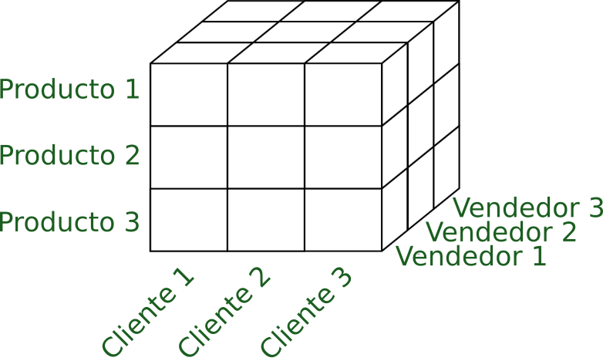

Bibliografías

Usuario (2010) <http://www.informatica-hoy.com.ar/telefonos-celulares/Cubo-OLAP-una-base-de-datos-multidimensional.php>

Usuario(2015) <http://todobi.blogspot.com/2005/11/la-historia-de-los-productos-olap.html>

Usuario (2004) http://www.informatica-hoy.com.ar/telefonos-celulares/Cubo-OLAP-una-base-de-datos-multidimensional.php

Usuario (2015) <http://exa.unne.edu.ar/depar/areas/informatica/SistemasOperativos/OLAP.pdf>